Amélioration du référencement

La chouette Agence

**Partie 1 : La Head de la page**

Pour commencer, j’ai vérifié si les fichiers Html (index.html et Page2.html) respectais les standards techniques avec W3C. J’ai repéré plusieurs soucis sur l’indication de la langue de notre site par exemple :

Pour notre SEO, les mots clés sont très important car il permet de mieux nous retrouver par rapport à ce que l’utilisateur va chercher sur les moteurs de recherche. Le problème est qu’il faut bien les choisir et ne pas surcharger notre page de ces mots clés comme sur notre balise *« <meta name=Keywords> »* sur cette balise se trouve un nombre illégal de mots clés, répété, qui n’ont aucun sens et qui peut être interprété » comme du **Black HAT**. Par exemple ‘’Agence design Paris ‘’ alors que nous sommes situés à Lyon.



Nous pouvons même ajouter ***une balise canonique*** pour améliore notre authenticité sur le référencement de notre site.

Exemple : <**link rel="canonical" href=**"[https://chouette-design-agence.com/page](https://monsite.com/page)" />

Ou ajouter une description dans la balise ***<meta name="description">*** pour mieux décrire et comprendre le contexte de notre site, nous pouvons même y ajouter des mots clés, ce qui renforcera notre SEO. Comme ceci :



**Conclusion sur la Head** : Beaucoup de chose à changer et à ajouter si nous voulons avoir un référencement de qualité car si nous restons avec tous cela, nous risquons même d’être bannis par Google pour cause de **« Black HAT »** ou **« Grey Hat ».** Je recommande de surtout définir une langue pour indiquer la langue de notre site et bien choisir ces mots clés dans notre balise*«<meta name=Keywords > »* car leurs applications a notre SEO est plus importante.

**Partie 2 : Le body**

Sur l’ensemble des deux pages Html (Index.html et page2.html), il y un manque de balise sémantique. Ce qui rend notre site moins compréhensible et moins optimisés pour Google et donc pose problème pour notre SEO.

En ajoutant des balises sémantiques, vous allez améliorer la lecture de la page pour tous et son fonctionnement. En indiquant chaque partie de la structure de la page, avec un <header> pour préciser que l’en-tête, <section> pour des parties de textes similaires etc.… Cela peut considérablement rendre notre site plus efficace, compréhensible pour Google qui va mieux référencer un site bien construit et organiser pour les utilisateurs. Exemple avec le « *Header » indiquez par de flèches.*

Il en est de même pour nos titres **<hn>** qui est une ***balise sémantique*** qui permet d’indiquer à Google le sens de chaque titre et son importance***.*** Ils ont été placer à la base d’une manière désorganiser car le <H3> était placer avant le <H2> ce qui est une mauvaise pratique pour la chronologie et la compréhension de notre page Web pour le navigateur.

**Conclusion sur le Body :** Pour une meilleur indexation et référencement, il faut structurer notre page avec ces balises sémantiques car ils ont un vrai sens sur le fonctionnement et la compréhension pour le navigateur, et pour Google, ce qui va grandement améliorer notre **SEO**.

**Partie 3 : Le Header**

**Pour cette partie, il y a surtout beaucoup de soucis en termes *d’accessibilités.***

Premièrement, nous avons sur notre page Index.html et la page2.html, une mauvaise manière de nommer notre page « Contact » en l’appelant « page2> ». Ce qui pour les utilisateurs peut être incompréhensible sur l’utilité de cette page et où elle mène. Et en termes SEO cela empêche de la mettre en valeur à cause du manque d’information et de mot clé. Le renommer d’une manière plus précise comme « Contactez-nous ou Déposer votre projet etc… »

*Lien de navigation de la page index.html :*



Deuxièmement, sur la ***page2.html*** (Sans que JS sois bien généré), nous avons le lien de navigation qui est soumis à une position relative, ce qui le place hors de la page et le rend inaccessible pour les utilisateurs et donc peut effrayer et faire perdre patience à nos utilisateurs qui visite cette page de notre site.

*Lien de navigation de la page 2 :*



Troisièmement, une balise <li> en trop, ce qui niveau Design n’est pas très esthétique car un espace se crée sans contenu, ce qui rend notre site peu crédible.

*<li> du Lien de navigation de la page 2 :*

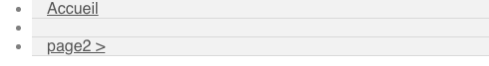

**Conclusion sur le Header :** Je conseille même si cela est optionnel pour notre SEO, de changer rapidement ces détails car niveau *accessibilité* pour nos utilisateurs cela peut effrayer au premier abord par manque d’indication et d’accès. *« Petite Précision sur le fait que quand les fichiers JS sont trouver et généré par le navigateur, tout cela sera s’arrange automatiquement »*

**Partie 4 : Section 1 (BLOC 1, 2, 3, 4, 5)**

*Utilisation d’une image à la place d’un titre :*

Première chose est que j’ai remarqué est cette image utilisée comme titre au lieu d’utiliser une balise sémantique comme <h2>. Une mauvaise pratique qui peut être pénalisant car un <h2> permet de préciser au navigateur que cela est bien un titre et donc améliore la compréhension de notre site au navigateur au niveau sémantique.

*Utiliser une image au lieu d’un titre peut freiner l’efficacité de notre site car une image peut être lourde à charger et en termes pratique, le <h2> s’adaptera mieux au différent type de format de la page.*

*Format des images et son attribut ‘’ALT’’ :*

Après une analyse avec l’outil ‘’*Lighthouse’*’, nous remarquons que la plupart de ces images n’ont pas les bonnes dimensions, ce qui freine l’ouverture et le fonctionnement de notre site comme montrée ici.

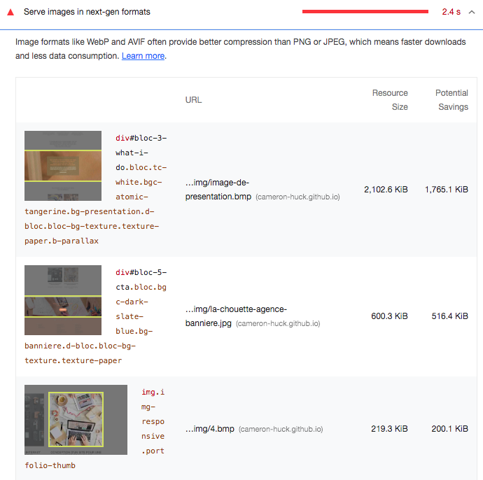

Pour une meilleure efficacité de notre site, il est important de redimensionner et optimisés les images. Par la suite, ce changement apportera un meilleur SEO à notre site car Google va en priorités indexer et mettre en valeur les sites qui ont une vitesse de chargement plus fluides, pour apporter au utilisateurs le site le plus efficace et fonctionnel à leurs recherches.

*L’attribut ALT :* Chaque image à un nombre de mot clés trop répétitif dans son attribut ALT. Cela ne met pas en valeur l’image et son utilité. Ensuite mettre les mêmes mots clés ou des mots clés incohérents sur chaque image peut être interprétés comme du ‘’**Black HAT’’** par Google et nous pénalisés.

*Précision sur l’accessibilités :*

Sur cette partie de notre site, beaucoup de chose sont à changer au niveau de l’accessibilité car il y a des textes qui ne sont pas très visibles sur notre page (taille de texte, couleur…) et qui ne respect pas les règles **WCAG** pour le rendre accessible à tous ! Certains textes sont bien trop petits ou leurs couleurs peuvent les rendre difficile à lire. Avec **L'outil CCA** *(Color Contrast Analyser****)*** nous constatons que le ratio de contrats est de seulement"1,4:1" et ne répond pas dans les normes de "4,5:1".

**Conclusion Section** : Je conseille en priorités d’optimiser les images pour améliorer la performance, ce qui va grandement ajouter un plus à notre SEO et être mieux reconnu par Google qui va mieux nous référencer sur les moteurs de recherche. Ensuite modifier la taille et la couleur pour bien respecter les règles WCAG pour qu’il soit accessibles et compréhensible pour tous.

**PARTIE 5 : La page 2 (JavaScript et l’accessibilité de la page).**